

**Тұқым шаруашылығы саласындағы мемлекеттік көрсетілетін қызметтер регламенттерін бекіту туралы**

***Күшін жойған***

Маңғыстау облысы әкімдігінің 2015 жылғы 29 қыркүйектегі № 296 қаулысы. Маңғыстау облысы Әділет департаментінде 2015 жылғы 05 қарашада № 2858 болып тіркелді. Күші жойылды-Маңғыстау облысы әкімдігінің 2020 жылғы 10 наурыздағы № 40 қаулысымен

      Ескерту. Күші жойылды - Маңғыстау облысы әкімдігінің 10.03.2020 № 40 (алғашқы ресми жарияланған күнінен кейін күнтізбелік он күн өткен соң қолданысқа енгізіледі) қаулысымен.  
      РҚАО-ның ескертпесі.  
      Құжаттың мәтінінде түпнұсқаның пунктуациясы мен орфографиясы сақталған.

      "Мемлекеттік көрсетілетін қызметтер туралы" 2013 жылғы 15 сәуірдегі Қазақстан Республикасының Заңына сәйкес облыс әкімдігі **ҚАУЛЫ ЕТЕДІ**:

      1. Қоса беріліп отырған:

      1) "Бiрегей және элиталық тұқымдар, бiрiншi, екiншi және үшiншi көбейтілген тұқым өндiрушiлердi, тұқым өткiзушiлердi аттестаттау" мемлекеттік көрсетілетін қызмет регламенті;

      2) Алынып тасталды - Маңғыстау облысы әкімдігінің 06.02.2019 № 22 қаулысымен (алғашқы ресми жарияланған күнінен кейін күнтізбелік он күн өткен соң қолданысқа енгізіледі).  
      Ескерту. 1 - тармаққа өзгерістер енгізілді Маңғыстау облысы әкімдігінің 06.02.2019 № 22 қаулысымен (алғашқы ресми жарияланған күнінен кейін күнтізбелік он күн өткен соң қолданысқа енгізіледі).

      2. Маңғыстау облысы әкімдігінің мына қаулыларының күші жойылды деп танылсын:

      Маңғыстау облысы әкімдігінің 2015 жылғы 20 наурыздағы № 76 "Бiрегей, элиталық тұқым, бiрiншi, екiншi және үшiншi көбейтілген тұқым өндiрушiлердi және тұқым өткiзушiлердi аттестаттау" мемлекеттік көрсетілетін қызмет регламентін бекіту туралы" қаулысының (Нормативтік құқықтық актілерді мемлекеттік тіркеу тізілімінде № 2711 болып тіркелген, 2015 жылғы 9 мамырда "Маңғыстау" газетінде жарияланған);

      Маңғыстау облысы әкімдігінің 2015 жылғы 20 наурыздағы № 78 "Тұқымның сапасына сараптама жасау жөніндегі зертханаларды аттестаттау" мемлекеттік көрсетілетін қызмет регламентін бекіту туралы" қаулысының (Нормативтік құқықтық актілерді мемлекеттік тіркеу тізілімінде № 2712 болып тіркелген, 2015 жылғы 9 мамырда "Маңғыстау" газетінде жарияланған).

      3. "Маңғыстау облысының ауыл шаруашылығы басқармасы" мемлекеттік мекемесі (Б. Ерсайынұлы) осы қаулының "Әділет" ақпараттық-құқықтық жүйесі мен бұқаралық ақпарат құралдарында ресми жариялануын, Маңғыстау облысы әкімдігінің интернет-ресурсында орналасуын қамтамасыз етсін.

      4. Осы қаулының орындалуын бақылау облыс әкімінің орынбасары Р.М. Әміржановқа жүктелсін.

      5. Осы қаулы әділет органдарында мемлекеттік тіркелген күннен бастап күшіне енеді және ол алғашқы ресми жарияланған күнінен кейін күнтізбелік он күн өткен соң қолданысқа енгізіледі.

|  |  |
| --- | --- |
| Облыс әкімі | А. Айдарбаев |

      "КЕЛІСІЛДІ"

      "Маңғыстау облысының ауыл

      шаруашылығы басқармасы"

      мемлекеттік мекемесінің басшысы

      Б. Ерсайынұлы

      29 қыркүйек 2015 жыл

|  |  |
| --- | --- |
|  | Маңғыстау облысы әкімдігінің 2015 жылғы 29 қыркүйектегі № 296 қаулысымен бекітілген |

**"Бірегей және элиталық тұқымдар, бiрiншi, екiншi және үшiншi көбейтілген тұқым өндiрушiлердi, тұқым өткізушілерді аттестаттау" мемлекеттік көрсетілетін қызмет регламенті**

      Ескерту. Регламент жаңа редакцияда- Маңғыстау облысы әкімдігінің 06.02.2019 № 22 қаулысымен (алғашқы ресми жарияланған күнінен кейін күнтізбелік он күн өткен соң қолданысқа енгізіледі).

**1. Жалпы ережелер**

      1. "Бірегей және элиталық тұқымдар, бiрiншi, екiншi және үшiншi көбейтілген тұқым өндiрушiлердi, тұқым өткізушілерді аттестаттау" мемлекеттік көрсетілетін қызмет (бұдан әрі – мемлекеттік көрсетілетін қызмет) "Маңғыстау облысының ауыл шаруашылығы басқармасы" мемлекеттік мекемесімен (бұдан әрі – көрсетілетін қызметті беруші) көрсетіледі.

      Өтінішті қабылдау және мемлекеттік қызметті көрсету нәтижесін беру:

      1) көрсетілетін қызметті берушінің кеңсесі;

      2) "Азаматтарға арналған үкімет" Мемлекеттік корпорациясы" коммерциялық емес акционерлік қоғамының Маңғыстау облысы бойынша филиалы (бұдан әрі – Мемлекеттік корпорация);

      3) "электрондық үкіметтің" веб-порталы: www.egov.kz (бұдан әрі – портал) арқылы жүзеге асырылады.

      2. Мемлекеттік қызмет көрсету нысаны: электрондық (ішінара автоматтандырылған) немесе қағаз түрінде.

      3. Мемлекеттiк көрсетілетін қызметті көрсету нәтижесі – аттестаттау туралы куәлік немесе Қазақстан Республикасы Ауыл шаруашылығы министрінің 2015 жылғы 6 мамырдағы № 4-2/416 "Тұқым шаруашылығы саласындағы мемлекеттік көрсетілетін қызметтер стандарттарын бекіту туралы" бұйрығымен бекітілген (нормативтік құқықтық актілерді мемлекеттік тіркеу Тізілімінде № 11777 болып тіркелген), "Бірегей және элиталық тұқымдар, бірінші, екінші және үшінші көбейтілген тұқым өндірушілерді, тұқым өткізушілерді аттестаттау" мемлекеттік көрсетілетін қызмет стандартының (бұдан әрі – Стандарт) 10-1 тармағында көрсетілген негіздер бойынша дәлелді бас тарту болып табылады.

      Мемлекеттік көрсетілетін қызметті көрсету нәтижесін ұсыну нысаны: электрондық.

**2. Мемлекеттік қызметті көрсету процесінде көрсетілетін қызметті берушінің құрылымдық бөлімшелерінің (қызметкерлерінің) іс-қимылы тәртібін сипаттау**

      4. Мемлекеттік қызметті көрсету бойынша рәсімдерді (іс-қимылдарды) бастау үшін негіздеме болып көрсетілетін қызметті алушының стандарттың 1 қосымшасына сәйкес нысан бойынша өтінімі немесе ЭЦҚ куәландырылған электрондық құжат түріндегі сұранысы табылады.

      5. Мемлекеттік қызмет көрсету процесінің құрамына кіретін әрбір рәсімнің (іс-қимылдың) мазмұны, оның орындалу ұзақтығы:

      1) көрсетілетін қызметті берушінің кеңсе қызметкері құжаттар топтамасын қабылдауды, тіркеуді жүзеге асырады және көрсетілетін қызметті берушінің басшысына жолдайды -15 (он бес) минут;

      2) көрсетілетін қызметті берушінің басшысы жауапты орындаушыны айқындайды, бұрыштама қояды және құжаттарды жауапты орындаушыға жолдайды – 20 (жиырма) минут;

      3) көрсетілетін қызметті берушінің жауапты орындаушысы ұсынылған құжаттардың толықтығын тексереді және аттестациялық комиссияға (бұдан әрі – комиссия) жолдайды, ұсынылған құжаттардың толық болмау фактісі анықталған жағдайда өтінішті әрі карай қараудан жазбаша дәлелді бас тартуды береді - 2 (екі) жұмыс күні;

      4) комиссия:

      құжаттардың толық топтамасы ұсынылған жағдайда, жергілікті жерлерге бара отырып, өтініш берушінің қолданыстағы заңнамалардың талаптарына сәйкестігі тұрғысына тексеру жүргізеді – 8 (сегіз) жұмыс күні;

      өтініш берушіні тексеру нәтижелері бойынша бiрегей тұқым өндiрушілеріне, элиталық тұқым өсіру шаруашылықтарына, тұқым өсіру шаруашылықтарына, тұқым өткізушілерге қойылатын талаптарға сәйкестігіне тексеру актісін жасайды – 1 (бір) жұмыс күні;

      құжаттарды қарау қорытындысы, сонымен қатар тексеру актісі бойынша аттестаттау туралы куәлікті беру жөнінде немесе беруден бас тарту жөнінде шешім қабылдайды, ол хаттамамен рәсімделеді және барлық мүшелері қол қояды – 2 (екі) жұмыс күні;

      5) көрсетілетін қызметті берушінің жауапты орындаушысы комиссияның шешімінің негізінде әкімдік қаулысының жобасын немесе бас тарту туралы дәлелді жауапты дайындайды, қаулы бекітілгеннен кейін аттестаттау туралы куәлікті дайындайды және көрсетілетін қызметті берушінің басшысына қол қоюға жолдайды – 4 (төрт) жұмыс күні;

      6) көрсетілетін қызметті берушінің басшысы аттестаттау туралы куәлікке немесе бас тарту туралы дәлелді жауапқа қол қояды – 15 (он бес) минут;

      7) көрсетілетін қызметті берушінің кеңсе қызметкері көрсетілетін қызметті алушыға аттестаттау туралы куәлікті немесе бас тарту туралы дәлелді жауапты береді - 15 (он бес) минут.

      6. Келесі рәсімді (іс-қимылды) орындауды бастау үшін негіз болатын мемлекеттік қызметті көрсету бойынша рәсімдердің (іс-қимылдардың) нәтижесі:

      1) құжаттарды қабылдау және тіркеу;

      2) жауапты орындаушыны айқындау және бұрыштама қою;

      3) ұсынылған құжаттардың толықтығын тексеру және комиссияға жолдау;

      4) хаттама рәсімдеу және қол қою;

      5) әкімдік қаулысының жобасын немесе бас тарту туралы дәлелді жауапты дайындау;

      6) мемлекеттік көрсетілетін қызметтің нәтижесіне қол қою;

      7) көрсетілетін қызметті алушыға мемлекеттік көрсетілетін қызметтің нәтижесін беру.

      3. Мемлекеттік қызметті көрсету процесінде көрсетілетін қызметті берушінің құрылымдық бөлімшелерінің (қызметкерлерінің) өзара іс-қимылы тәртібін сипаттау

      7. Мемлекеттік қызметті көрсету процесіне қатысатын көрсетілетін қызметті берушінің құрылымдық бөлімшелерінің (қызметкерлерінің) тізбесі:

      1) көрсетілетін қызметті берушінің кеңсе қызметкері;

      2) көрсетілетін қызметті берушінің басшысы;

      3) көрсетілетін қызметті берушінің жауапты орындаушысы;

      4) комиссия.

      8. Әрбір рәсімнің (іс-қимылдың) ұзақтығын көрсете отырып, құрылымдық бөлімшелердің (қызметкерлердің) арасындағы рәсімдердің (іс - қимылдардың) реттілігін сипаттау;

      1) кеңсе қызметкері құжаттар топтамасын қабылдауды, тіркеуді жүзеге асырады - 15 (он бес) минут;

      2) басшы жауапты орындаушыны айқындайды, бұрыштама қояды – 20 (жиырма) минут;

      3) жауапты орындаушы ұсынылған құжаттардың толықтығын тексереді, ұсынылған құжаттардың толық болмау фактісі анықталған жағдайда өтінішті әрі қарай қараудан жазбаша дәлелді бас тартуды береді – 2 (екі) жұмыс күні;

      4) комиссия ұсынылған құжаттарды зерделейді, жергілікті жерлерге бара отырып, өтініш берушінің қолданыстағы заңнамалардың талаптарына сәйкестігі тұрғысына тексеру жүргізеді – 8 (сегіз) жұмыс күні;

      өтініш берушіні тексеру нәтижесі бойынша тексеру актісін жасақтайды – 1 (бір) жұмыс күні;

      құжаттарды қарау қорытындысы, сонымен қатар тексеру актісі бойынша аттестаттау туралы куәлікті беру жөнінде немесе беруден бас тарту жөнінде шешім қабылдайды – 2 (екі) жұмыс күні;

      5) жауапты орындаушы әкімдік қаулысының жобасын немесе бас тарту туралы дәлелді жауапты дайындайды, қаулы бекітілгеннен кейін аттестаттау туралы куәлікті дайындайды – 4 (төрт) жұмыс күні;

      6) басшы аттестаттау туралы куәлікке немесе бас тарту туралы дәлелді жауапқа қол қояды – 15 (он бес) минут;

      7) кеңсе қызметкері аттестаттау туралы куәлікті немесе бас тарту туралы дәлелді жауапты көрсетілетін қызметті алушыға береді - 15 (он бес) минут.

**4. Мемлекеттік корпорациямен және (немесе) өзге де көрсетілетін қызметті берушілермен өзара іс-қимылы тәртібін, сондай-ақ мемлекеттік қызмет көрсету процесінде ақпараттық жүйелерді пайдалану тәртібін сипаттау**

      9. Мемлекеттік корпорацияға және (немесе) өзге көрсетілетін қызметті берушілерге жүгіну тәртібінің сипаттамасы, көрсетілетін қызметті алушының сұранысын өңдеудің ұзақтығы:

      1 – процесс – Мемлекеттік корпорацияның қызметкері ұсынылған құжаттарды тексереді, көрсетілетін қызметті алушының өтінішін қабылдайды және тіркейді;

      көрсетілетін қызметті алушы (немесе оның сенімхат бойынша өкілі) мемлекеттік қызметті көрсету үшін көрсетілетін қызметті берушіге және Мемлекеттік корпорацияға жүгінген жағдайда қажетті құжаттардың тізбесі:

      1) cтандарттың 1 қосымшасына сәйкес нысан бойынша өтініш;

      2) cтандарттың 2, 3, 4, 5 қосымшаларына сәйкес мәліметтер нысаны;

      құжаттар Мемлекеттік корпорация арқылы қабылданғанда, көрсетілетін қызметті алушыға тиісті құжаттардың қабылданғаны туралы қолхат беріледі, оның негізінде көрсетілетін қызметті алушы (не болмаса нотариалды сенімхат бойынша оның өкілі, заңды тұлғаға – өкілеттілікті растайтын құжат бойынша) жеке басын куәландыратын құжатты ұсынған жағдайда дайын құжаттарды беру жүзеге асырылады.

      1-шарт – көрсетілетін қызметті алушы стандарттың 9-тармағында көрсетілген құжаттар топтамасын толық ұсынбаған жағдайда Мемлекеттік корпорация қызметкері құжаттарды қабылдаудан бас тартады және қабылдаудан бас тарту туралы қолхат береді;

      2-процесс – көрсетілетін қызметті берушінің осы "Бірегей және элиталық тұқымдар, бiрiншi, екiншi және үшiншi көбейтілген тұқым өндiрушiлердi, тұқым өткізушілерді аттестаттау" мемлекеттік көрсетілетін қызмет регламентінің (бұдан әрі – Регламент) 5 - тармағында қарастырылған рәсімдері (әрекеттері);

      3-процесс – Мемлекеттік корпорация қызметкері тиісті құжаттарды қабылдау туралы қолхатта көрсетілген мерзімде көрсетілетін қызметті алушыға мемлекеттік қызметті көрсетудің дайын нәтижесін береді.

      Мемлекеттік корпорацияға жүгінген жағдайда, құжаттарды қабылдау күні мемлекеттік қызметті көрсету мерзіміне кірмейді.

      Құжаттар топтамасын тапсыру үшін күтудің рұқсат етілген ең ұзақ уақыты – 15 (он бес) минуттан аспайды.

      Қызмет көрсетудің рұқсат етілген ең ұзақ уақыты – 20 (жиырма) минуттан аспайды.

      10. Портал арқылы мемлекеттік қызметті көрсету кезінде көрсетілетін қызметті алушының рәсімдерінің (іс-қимылдарының) реттілігін және жүгіну тәртібін сипаттау:

      1) көрсетілетін қызметті алушы компьютердегі интернет – браузерінде сақталған өзінің ЭЦҚ тіркеу куәлігінің көмегімен порталда тіркеуді жүзеге асырады (порталда тіркелмеген көрсетілетін қызметті алушылар үшін жүзеге асырылады);

      2) 1 - процесс – көрсетілетін қызметті алушының компьютердегі интернет-браузеріне ЭЦҚ тіркеу куәлігін бекітуі, мемлекеттік көрсетілетін қызметті алу үшін көрсетілетін қызметті алушының паролін порталға енгізу процесі (авторизациялау процесі);

      3) 1 - шарт – порталда ЖСН/БСН және пароль арқылы тіркелген көрсетілетін қызметті алушы туралы деректердің дұрыстығын тексеру;

      4) 2 - процесс – көрсетілетін қызметті алушының деректерінде бар бұзушылықтарға байланысты авторизациялаудан бас тарту туралы хабарламаны порталда қалыптастыру;

      5) 3 - процесс – көрсетілетін қызметті алушының осы регламентте көрсетілген мемлекеттік көрсетілетін қызметті таңдауы, мемлекеттік қызметті көрсету үшін сұрау салу нысанын экранға шығаруы және оның құрылымы мен форматтық талаптарын ескере отырып, көрсетілетін қызметті алушының нысанды толтыруы (деректерді енгізуі), сұрау салу нысанына қажетті электрондық түрдегі құжаттарды тіркеуі;

      6) 4 - процесс – "электрондық үкіметтің" төлем шлюзінде (бұдан әрі –ЭҮТШ) мемлекеттік көрсетілетін қызметке ақы төлеу, бұдан кейін бұл ақпарат "Е-лицензиялау" мемлекеттік деректер базасы ақпараттық жүйесіне (бұдан әрі – "Е-лицензиялау" МДБ АЖ) келіп түседі;

      7) 2 - шарт – "Е-лицензиялау" МДБ АЖ де мемлекеттік қызметті көрсету үшін ақы төлеу дерегін тексеру;

      8) 5 - процесс – "Е-лицензиялау" МДБ АЖ де мемлекеттік қызметті көрсету үшін төлемнің болмауына байланысты сұратылатын мемлекеттік көрсетілетін қызметтен бас тарту туралы хабарламаны қалыптастыру;

      9) 6 - процесс – сұрау салу куәландыру (қол қою) үшін көрсетілетін қызметті алушының ЭЦҚ тіркеу куәлігін таңдауы;

      10) 3 шарт – көрсетілетін қызметті алушының ЭЦҚ тіркеу куәлігінің қолданылу мерзімін және кері қайтарылған (жойылған) тіркеу куәліктерінің тізімінде болмауын, сондай-ақ сұрау салуда көрсетілген ЖСН/БСН және ЭЦҚ тіркеу куәлігінде көрсетілген ЖСН/БСН арасында сәйкестендіру деректерінің сәйкестігін порталда тексеру;

      11) 7 - процесс – көрсетілетін қызметті алушының ЭЦҚ түпнұсқалығының расталмауына байланысты сұратылатын мемлекеттік көрсетілетін қызметтен бас тарту туралы хабарламаны қалыптастыру;

      12) 8 - процесс – мемлекеттік қызметті көрсетуге сұрау салудың толтырылған нысанын (енгізілген деректерін) көрсетілетін қызметті алушының ЭЦҚ арқылы куәландыру (қол қою);

      13) 9 - процесс – "Е-лицензиялау" МДБ АЖ де электрондық құжатты (көрсетілетін қызметті алушының сұрау салуын) тіркеу және "Е-лицензиялау" мемлекеттік деректер базасының автоматтандырылған жұмыс орнының ақпараттық жүйесінде (бұдан әрі – "Е-лицензиялау" МДБ АЖО АЖ) сұрау салуды өңдеу;

      14) 4 шарт – куәлікті беру үшін көрсетілетін қызметті берушінің көрсетілетін қызметті алушының біліктілік талаптарына және негіздемелеріне сәйкестігін тексеруі;

      15) 10 - процесс – "Е-лицензиялау" МДБ АЖО АЖ де көрсетілетін қызметті алушының деректерінде бар бұзушылықтарға байланысты сұратылатын мемлекеттік көрсетілетін қызметтен бас тарту туралы хабарламаны қалыптастыру;

      16) 11– процесс – көрсетілетін қызметті алушының "Е-лицензиялау" МДБ АЖО АЖ де қалыптастырылған мемлекеттік қызмет көрсету нәтижесін (куәлікті) алуы. Электрондық құжат көрсетілетін қызметті берушінің ЭЦҚ пайдалана отырып қалыптастырылады.

      11. Мемлекеттiк қызметті көрсетуге тартылған ақпараттық жүйелердiң функционалдық өзара іс-қимыл диаграммасы осы регламенттің 1 қосымшасында келтірілген.

      12. Мемлекеттік қызмет көрсету процесінде көрсетілетін қызметті берушінің құрылымдық бөлімшелерінің (қызметкерлерінің) рәсімдерінің (іс-қимылдарының), өзара іс-әрекеттерінің реттілігінің толық сипаттамасы, осы регламенттің 2 қосымшасына сәйкес мемлекеттік қызмет көсетудің бизнес - процестерінің анықтамалығында көрсетіледі. Мемлекеттік қызмет көрсетудің бизнес-процестерінің анықтамалығы көрсетілетін қызметті берушінің интернет-ресурсында орналастырылады.

      Ескерту: аббревиатуралардың ажыратылып жазылуы:

      БСН - бизнес-сәйкестендiру нөмiрі;

      ЖСН - жеке сәйкестендiру нөмiрі;

      ЭЦҚ - электрондық цифрлық қолтаңба.

|  |  |
| --- | --- |
|  | "Бірегей және элиталық тұқымдар, бiрiншi, екiншi және үшiншi көбейтілген тұқым өндiрушiлердi, тұқым өткізушілерді аттестаттау" мемлекеттік көрсетілетін қызмет регламентіне 1 қосымша |

**Мемлекеттік қызметті көрсетуге тартылған ақпараттық жүйелердің функционалдық өзара іс-қимыл диаграммасы**

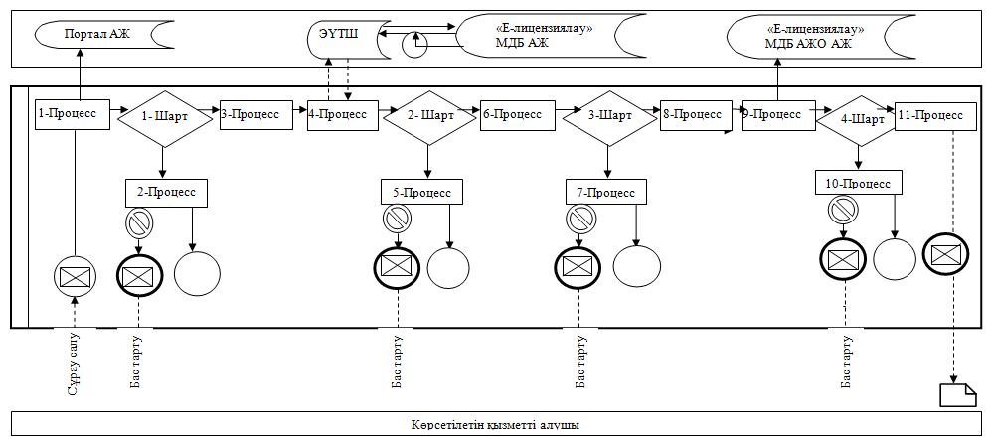

      Ескерту: АЖ – ақпараттық жүйе.

**Шартты белгілер:**

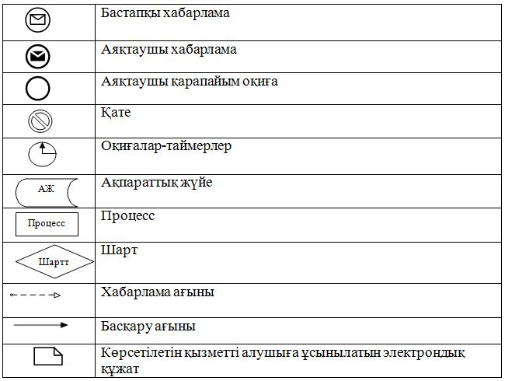

|  |  |
| --- | --- |
|  | "Бірегей және элиталық тұқымдар, |
|  | бiрiншi, екiншi және үшiншi |
|  | көбейтілген тұқым өндiрушiлердi, |
|  | тұқым өткізушілерді аттестаттау" |
|  | мемлекеттiк көрсетілетін қызмет |
|  | регламентіне 2 қосымша |

**"Бірегей және элиталық тұқымдар, бірінші, екінші және үшінші көбейтілген тұқым өндірушілерді, тұқым өткізушілерді аттестаттау" мемлекеттік қызмет көрсетудің бизнес-процестерінің анықтамалығы**

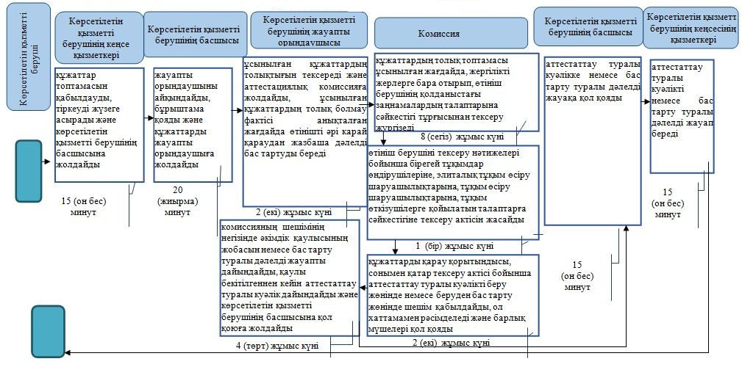

|  |  |
| --- | --- |
|  | Маңғыстау облысы әкімдігінің 2015 жылғы 29 қыркүйектегі № 296 қаулысымен бекітілген |

**"Тұқымның сапасына сараптама жасау жөніндегі зертханаларды аттестаттау" мемлекеттiк көрсетілетін қызмет регламенті**

      Ескерту. Алынып тасталды - Маңғыстау облысы әкімдігінің 06.02.2019 № 22 қаулысымен (алғашқы ресми жарияланған күнінен кейін күнтізбелік он күн өткен соң қолданысқа енгізіледі).

© 2012. Қазақстан Республикасы Әділет министрлігінің «Қазақстан Республикасының Заңнама және құқықтық ақпарат институты» ШЖҚ РМК